# **FASE 1 – ENDPOINT PARA SINCRONIZACIÓN DATOS MAESTROS**

**Maestros:**por defecto, en las llamadas en las cuales no se obtiene ningún dato, la respuesta debe ser un array vacío []

EVIDENCIA:

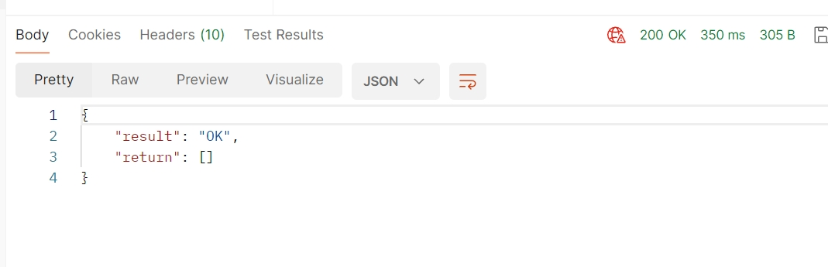

## Locations

* 1. Debe devolver todos los campos requeridos en la respuesta según l[a documentación](https://postman.tuotempo.com/#e5514600-8399-467a-a4d9-2a1e3c240d16)

ENDPOINT:  
https://radioibwebtest-es.affidea.com/tuotempo/locations  
  
EVIDENCIA:  
  
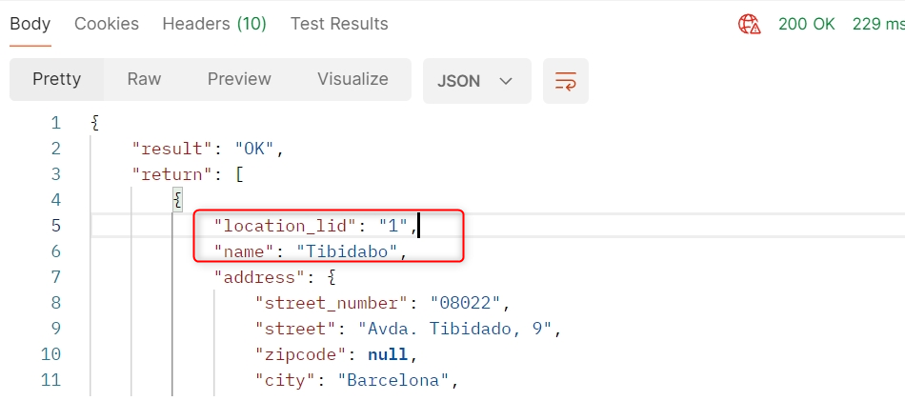

* 1. cuando realizamos la llamada con el parámetro **location_lid** debemos comprobar que devuelve únicamente el centro correspondiente al identificador indicado:

ENDPOINT:  
https://radioibwebtest-es.affidea.com/tuotempo/locations/6  
  
EVIDENCIA:

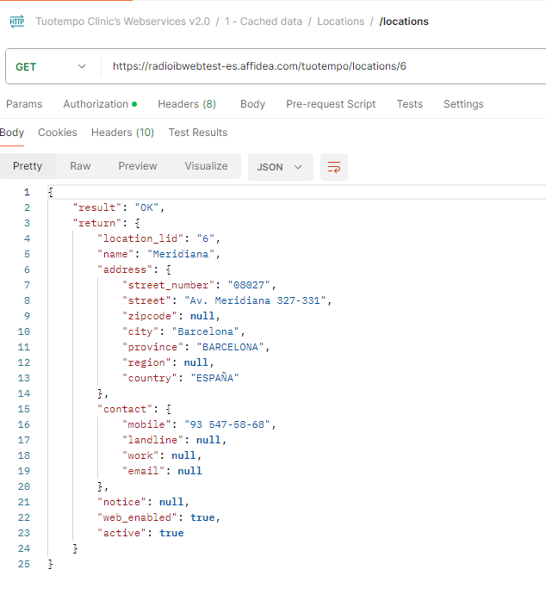

## Resources

* 1. Debe devolver todos los campos requeridos en la respuesta según [la documentación](https://postman.tuotempo.com/#3af590ce-2738-4554-b29c-d36585404015)

ENDPOINT:  
https://radioibwebtest-es.affidea.com/tuotempo/resources  
EVIDENCIA:

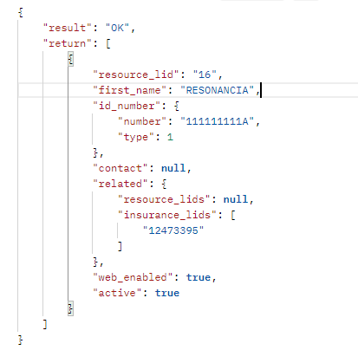

REMARCAR QUE UNO DE LOS CAMPOS QUE SE REQUIERE COMO OBLIGATORIO ES EL ID_NUMBER (DNI), PERO EN AFFIDEA NO APLICA PORQUE LOS RESOURCES SON LOS GRUPOS DE EXPLORACIÓN (RM, ECO, RX), etc… por tanto, se devuelve un DNI ficticio.

* 1. Cuando realizamos la llamada con el parámetro location_lid debemos comprobar que devuelve únicamente los doctores relacionados con el centro del identificador indicado:

ENDPOINT:  
https://radioibwebtest-es.affidea.com/tuotempo/locations/1/resources

EVIDENCIA:

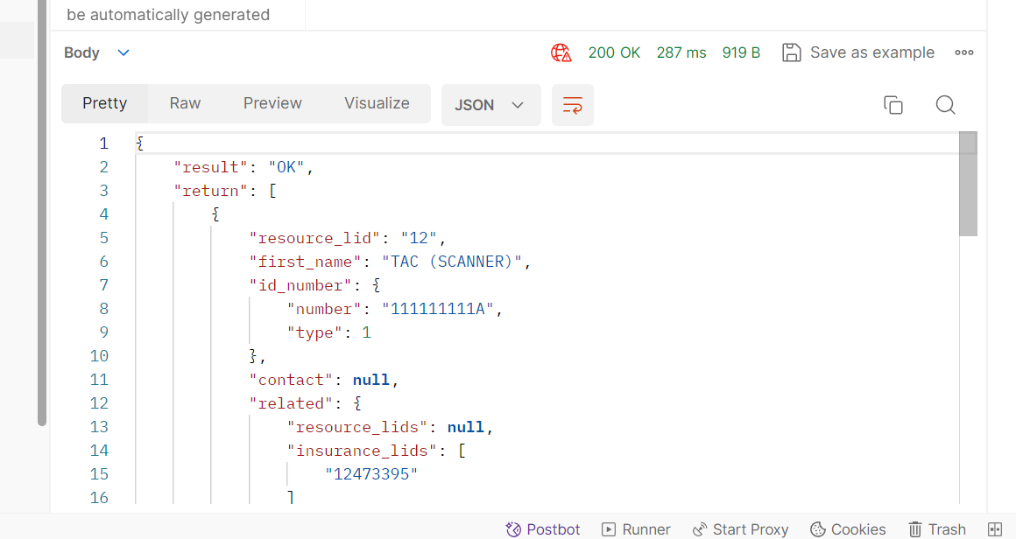

EN AFFIDEA SE DEVUELVEN UNICAMENTE LOS GRUPOS DE APARATOS QUE REALIZA EL CENTRO INDICADO EN LOCATION_LID.

* 1. Cuando realizamos la llamada con el parámetro **insurance_lid** debemos comprobar que devuelve únicamente los doctores que están relacionados con la mútua del identificador indicado

ENDPOINT:  
https://radioibwebtest-es.affidea.com/tuotempo/insurances/3820159/resources

EVIDENCIA:

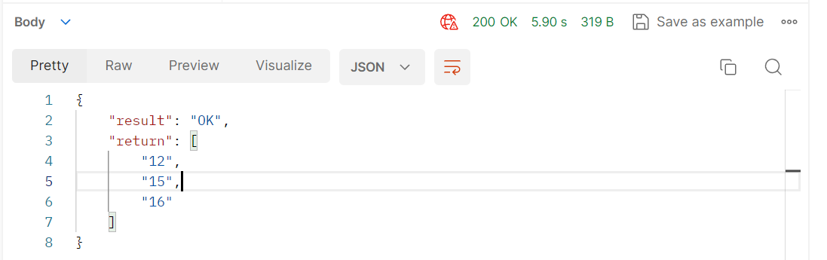

EN AFFIDEA SE DEVUELVEN UNICAMENTE LOS GRUPOS DE APARATOS QUE TIENEN PRECIOS DEFINIDOS PARA LA ENTIDAD insurance_lid

## Activities

* 1. Debe devolver todos los campos requeridos en la respuesta según l[a documentación](https://postman.tuotempo.com/#e5514600-8399-467a-a4d9-2a1e3c240d16)

ENDPOINT:  
<https://radioibwebtest-es.affidea.com/tuotempo/activities>  
  
EVIDENCIA:  
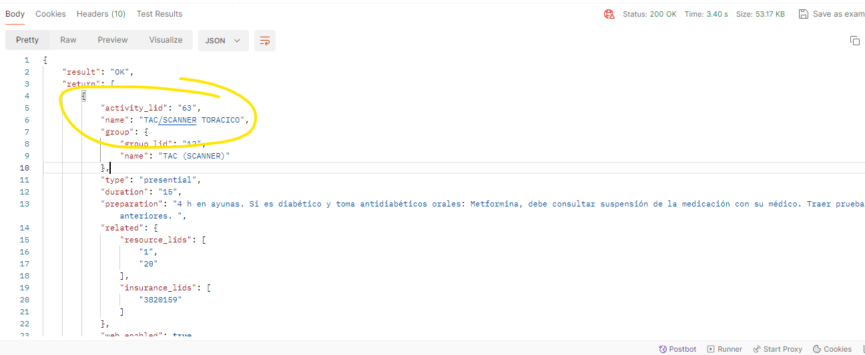

* 1. cuando realizamos la llamada con el parámetro **resource_lid** debemos comprobar que devuelve correctamente las prestaciones del doctor indicado

ENDPOINT:  
<https://radioibwebtest-es.affidea.com/tuotempo/resources/12/activities>  
EVIDENCIA:

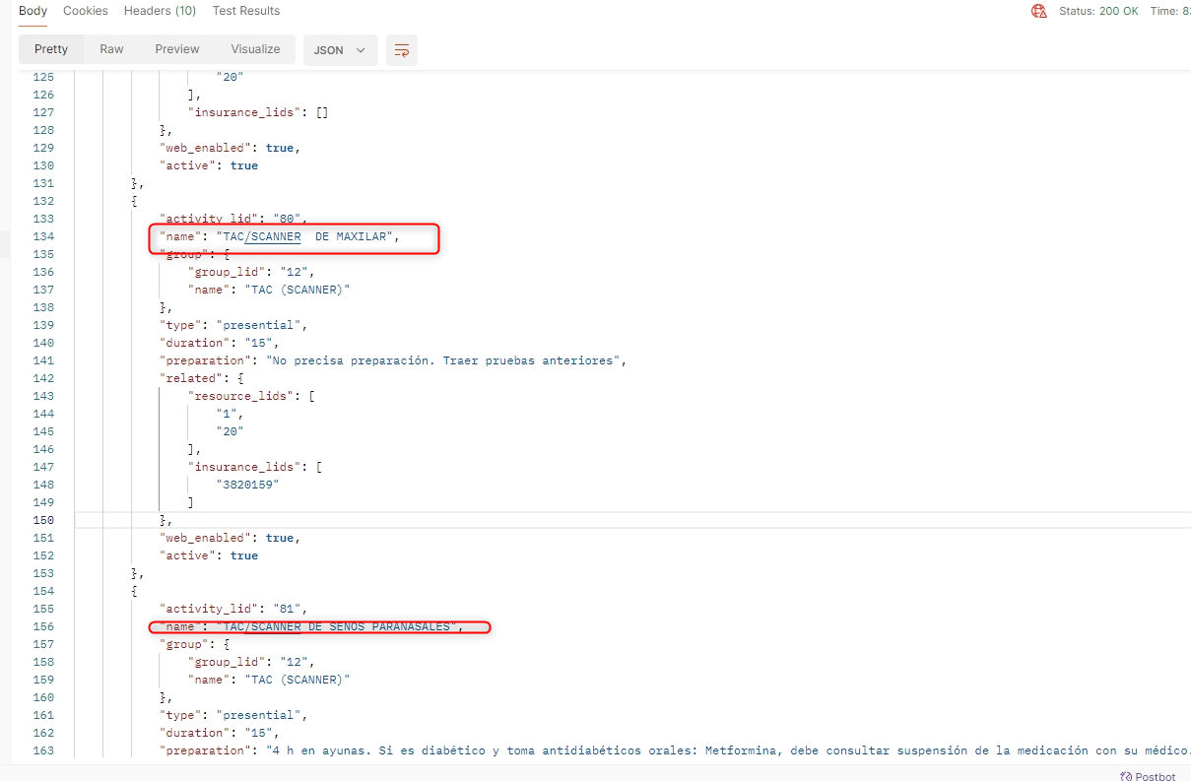

* 1. cuando realizamos la llamada con el parámetro resource_lid debemos comprobar que devuelve correctamente las prestaciones del doctor indicado

ENDPOINT:  
https://radioibwebtest-es.affidea.com/tuotempo/insurances/3820159/activities  
EVIDENCIA:  
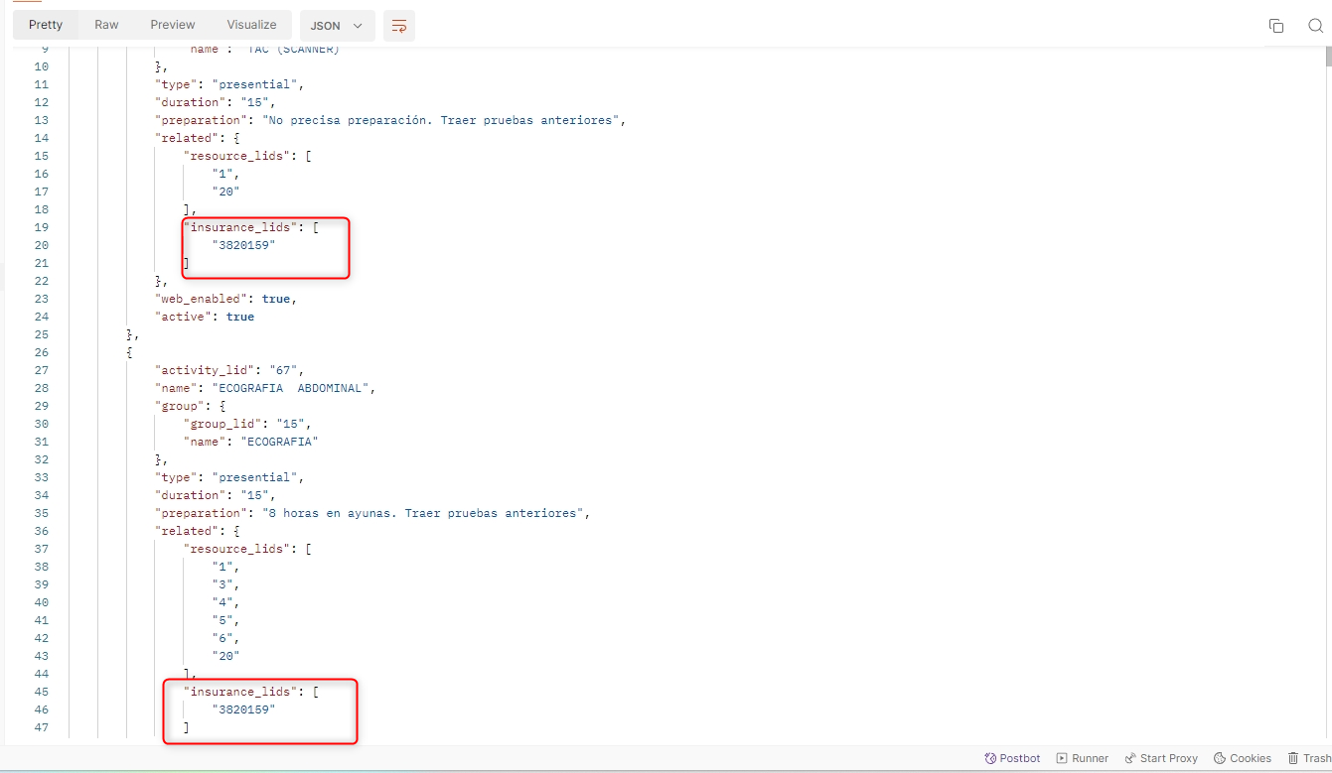

## **Insurances**

* 1. Debe devolver todos los campos requeridos en la respuesta según l[a documentación](https://postman.tuotempo.com/#1a1b1778-586b-448d-a003-dda5bb39ae51)

ENDPOINT:  
<https://radioibwebtest-es.affidea.com/tuotempo/insurances>  
EVIDENCIA: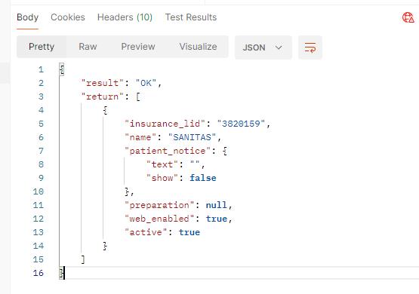

# **FASE 2 – ENDPOINTS PARA DISPONIBILIDAD Y AGENDAMIENTO**

## availabilities

1. comprobar que se devuelven todos los campos requeridos en la respuesta [según la documentación vigente.](https://postman.tuotempo.com/#f9bed2ff-164c-4579-bd30-d53037ebcf5c)

ENDPOINT:

<https://radioibwebtest-es.affidea.com/tuotempo/availabilities/68?insurance_lid=3820159&start_day=10/04/2024&end_day=20/10/2024&start_time=00:00&end_time=23:59&min_time=15:00&max_time=20:00&resource_lids=15&results_number=1000&location_lids=01,06>

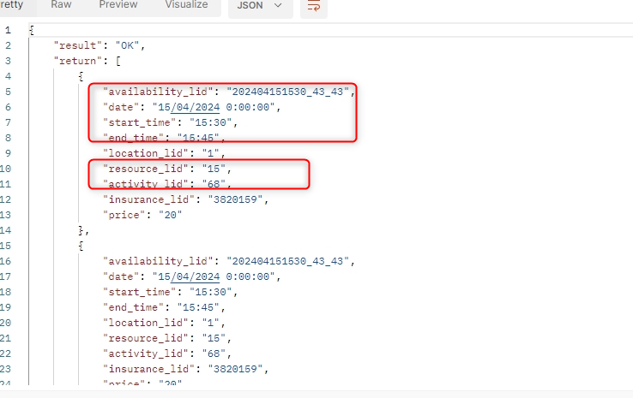  
EVIDENCIA:

1. **comprobar el resultado de las disponibilidades al filtrar por activity_lid**
2. **comporbar que los huecos están entre las fechas (start_date + start_time hasta end_date + end_time) y entre la franja horaria (min_time, max_time)**
3. **comprobar el resultado de las disponibilidades al filtrar por resource_lids**
4. **comprobar el resultado de las disponibilidades al filtrar por location_lids**
5. **comprobar el resultado de las disponibilidades al filtrar por insurance_lid**
6. **comprobar el resultado de las disponibilidades al filtrar por results_number**

**SE COMPRUEBAN UNO A UNO LOS 6 FILTROS INDICADOS, VALIDANDO QUE FUNCIONA CORRECTAMENTE.**

# Test de los flujos de reserva

**Comprobación del cambio de estado de la cita**

* 1. **búsqueda de huecos**  
     ENDPOINT:  
     <https://radioibwebtest-es.affidea.com/tuotempo/availabilities/67?insurance_lid=3820159&start_day=10/04/2024&end_day=13/05/2024&start_time=15:00&end_time=21:00&min_time=15:00&max_time=20:00&resource_lids=15&results_number=10&location_lids=01>  
       
     *Buscamos 10 huecos para una ecografía abdominal (ID 67) entre el 10 y el 16 de abril de las 15:00 a las21:00y de los 10 escogemos este, el de las 19:00 de la tarde con idHueco: 202404151900_43_43*  
     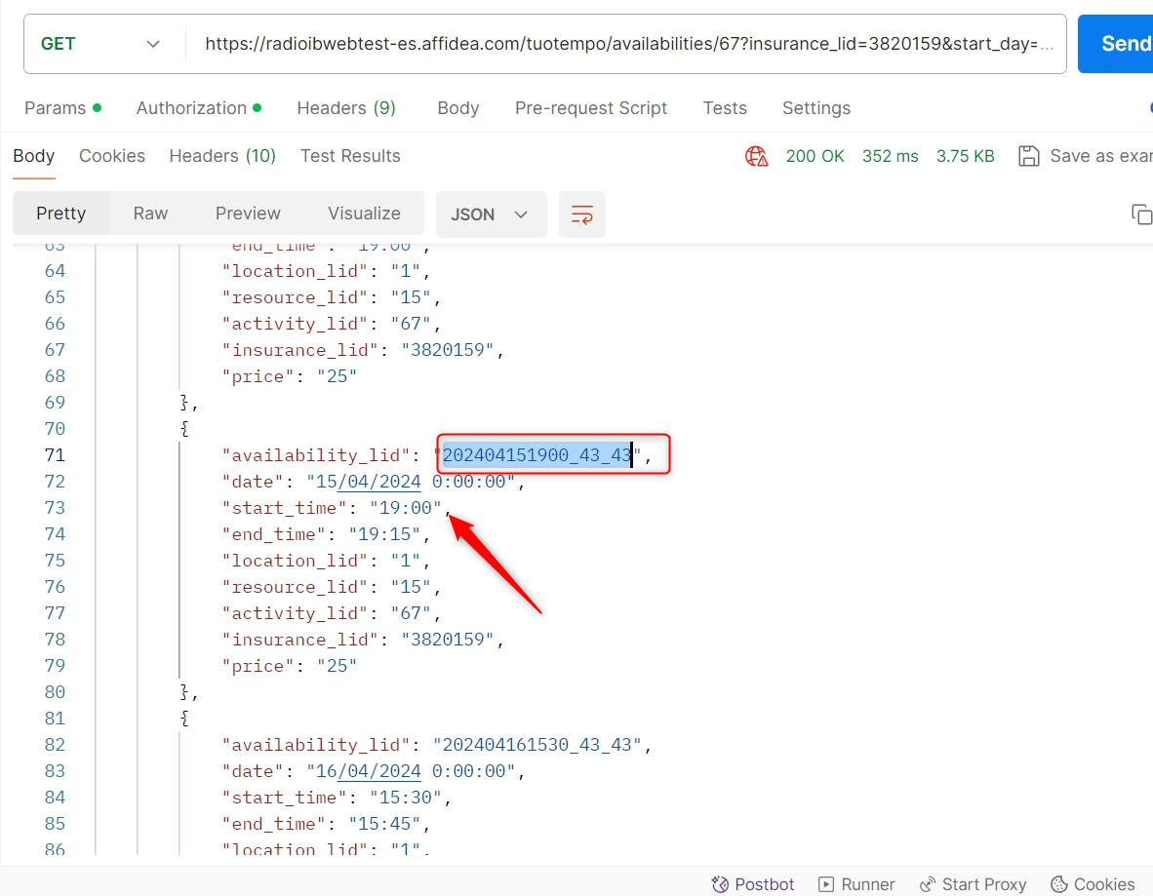
  2. con un hueco del listado realizamos un POST /appointment  
       
     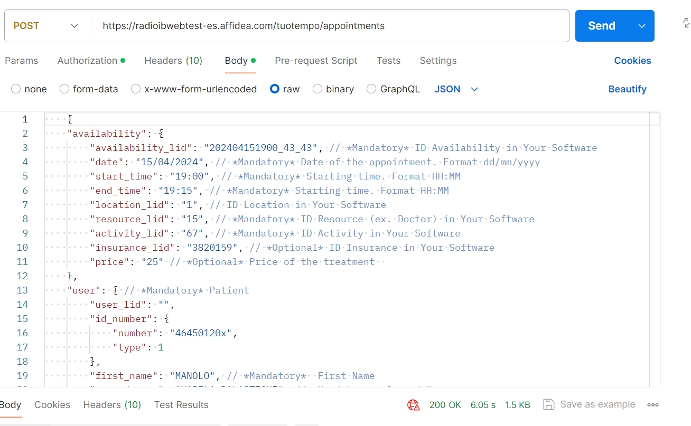

*Hacemos una reserva de la cita: 202404151900_43_43 de las 19:00* y la misma se agenda correctamente en nuestro entorno de test.

* + 1. ejecutamos GET /appointments/:app_lid para comprobar que el estado es "Confirmed"

ENDPOINT:  
<https://radioibwebtest-es.affidea.com/tuotempo/appointments/28175159> (POST)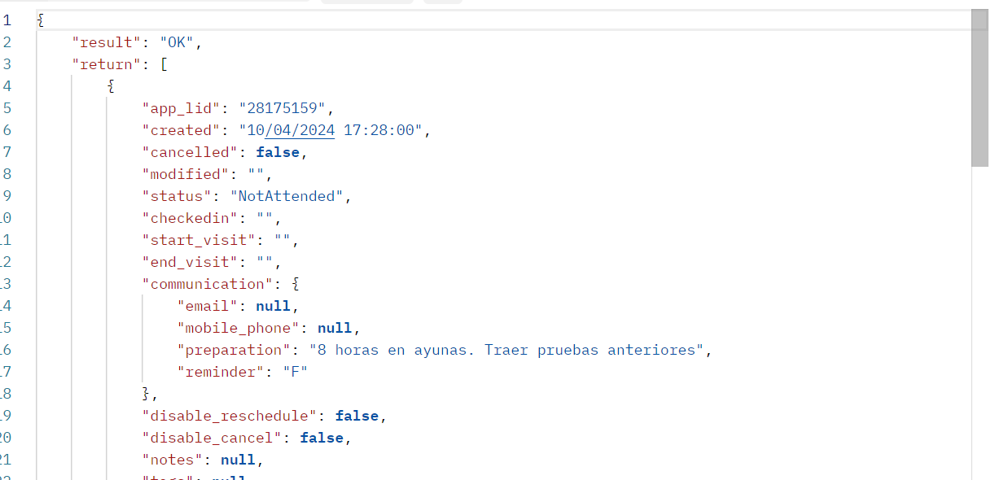  
  
*En nuestro sistema no tenemos el estado Confirmed, una cita pasa de NotAttended a Attended el dia que se realiza la prueba.*

* + 1. ejecutamos DELETE /appointment

ENDPOINT  
<https://radioibwebtest-es.affidea.com/tuotempo/appointments/28175159> (DELETE)  
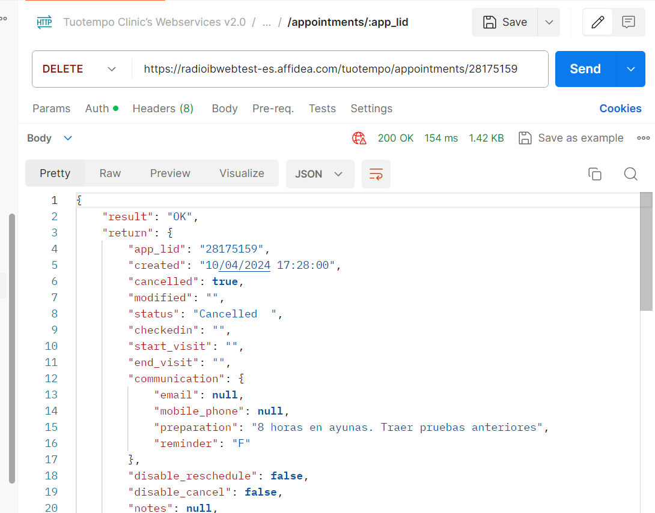

* + 1. volvemos a realizar el GET /appointments/:app_lid para comprobar que ha cambiado el estado a "cancelled"  
       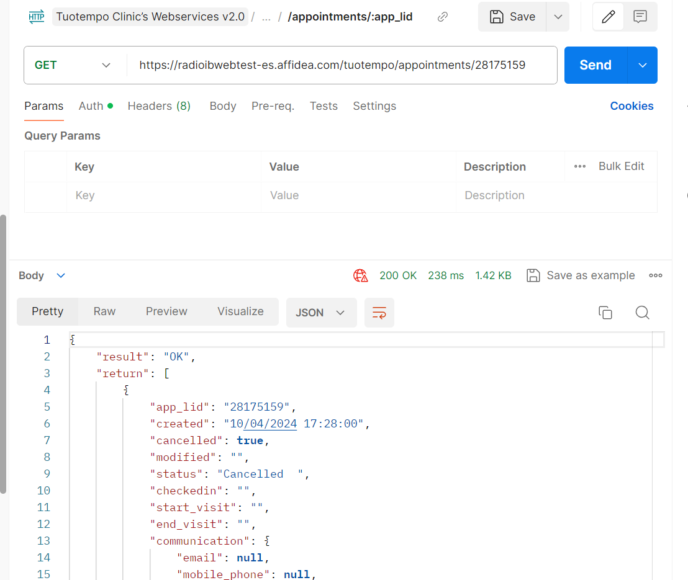
  1. **Comprobación de disponibilidades**
     1. búsqueda de huecos

<https://radioibwebtest-es.affidea.com/tuotempo/availabilities/157?insurance_lid=3820159&start_day=16/04/2024&end_day=13/07/2024&start_time=00:00&end_time=13:00&min_time=15:00&max_time=17:00&resource_lids=15&results_number=1000&location_lids=01>

*Buscamos 10 huecos para una RADIOGRAFIA DE ANTEBRAZO, 1 PROYECCION (ID 157) entre el 16 de abril y el 13 de Julio de las 15:00 a las 17:00 y de los 10 escogemos este, el de las 16:30 de la tarde con idHueco: 202404161630_43_43*

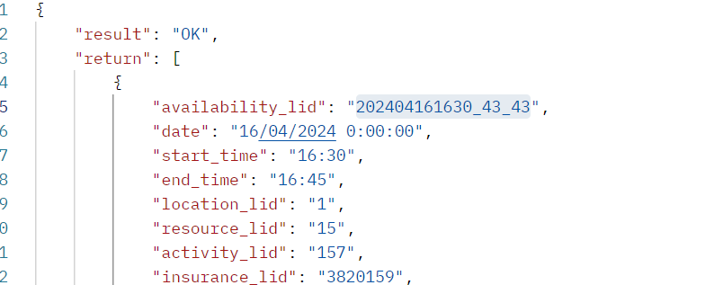

* + 1. inserción de cita con POST /appointment  
         
       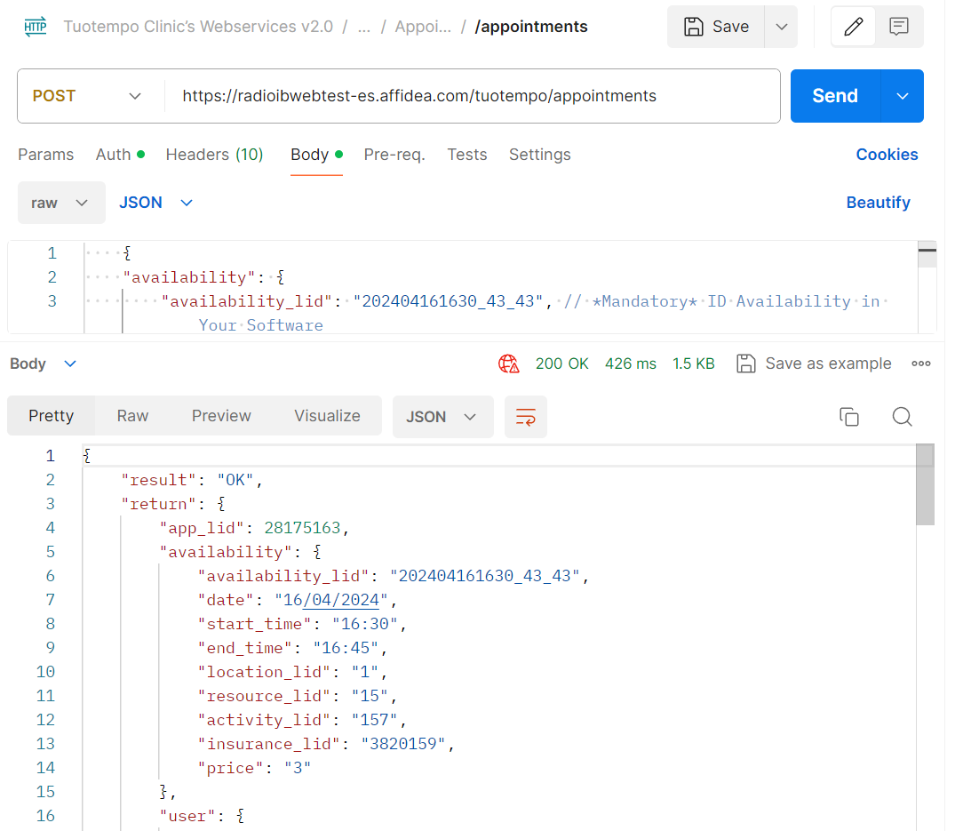
    2. realizamos de nuevo la búsqueda con los parámetros anteriores y verificamos que el hueco utilizado para la reserva no aparece en la respuesta

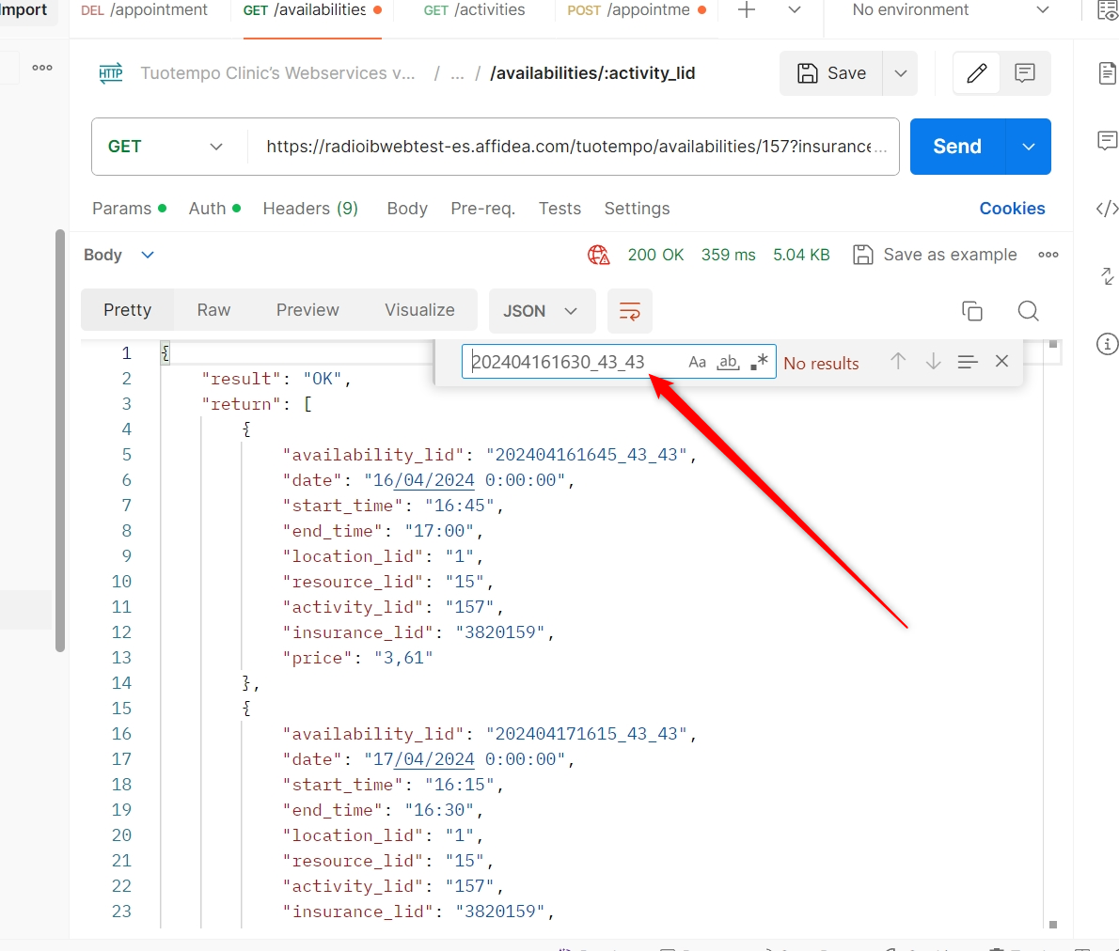

* + 1. cancelación de la cita con DELETE /appointment  
       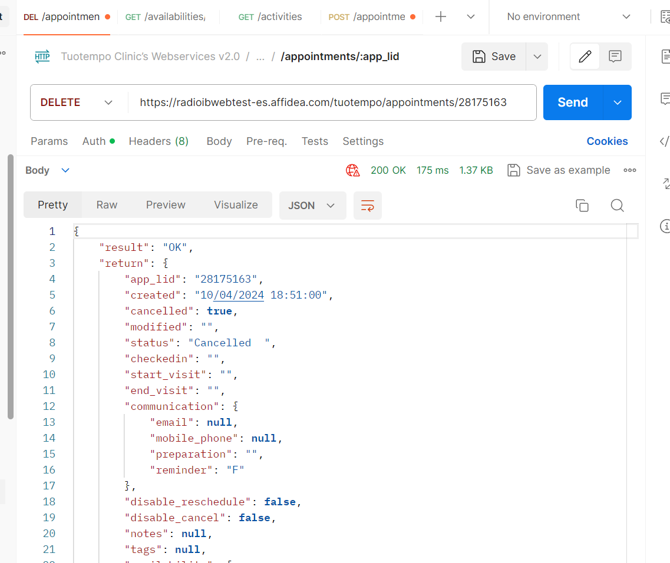
    2. realizamos la búsqueda incial y volvemos a comprobar que el hueco de la cita cancelada vuelve a ofertarse  
       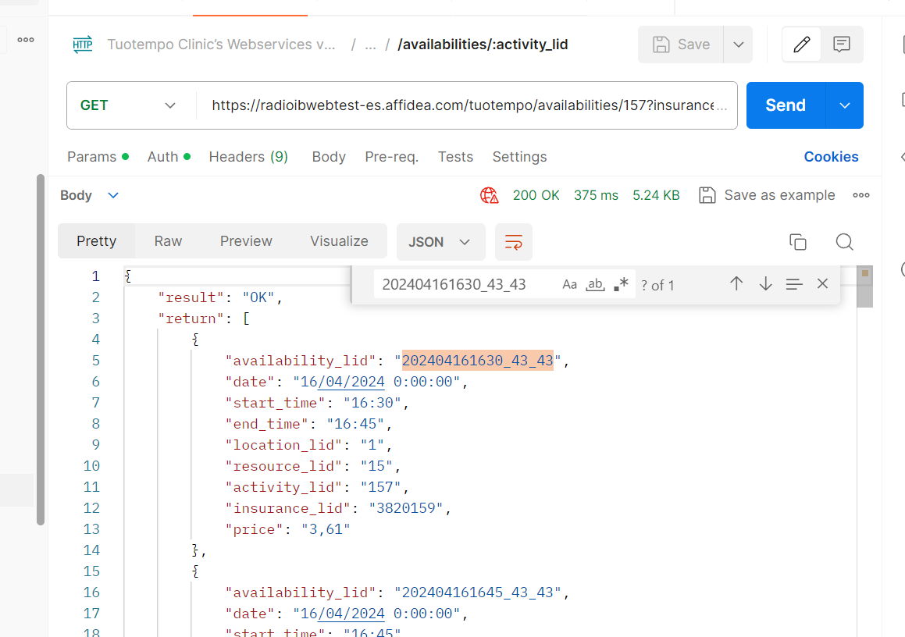
  1. **Overbooking**
     1. búsqueda de huecos

<https://radioibwebtest-es.affidea.com/tuotempo/availabilities/150?insurance_lid=3820159&start_day=20/04/2024&end_day=13/07/2025&start_time=00:00&end_time=22:00&min_time=08:00&max_time=22:00&resource_lids=15&results_number=100&location_lids=01>

*Buscamos 10 huecos para una "ECOGRAFIA TIROIDES (ID 150) entre el 20 de abril y el 13 de Julio a cualquier hora y de los 100 escogemos este, el de las 16:30 de la tarde con idHueco: 202404241845_43_43*

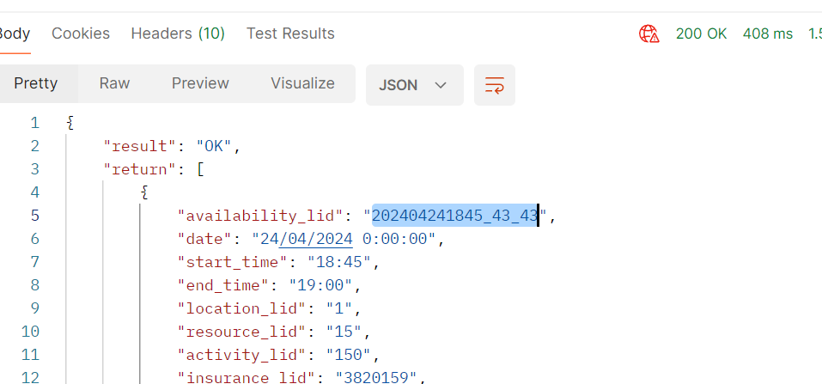

* + 1. inserción de cita con POST /appointment

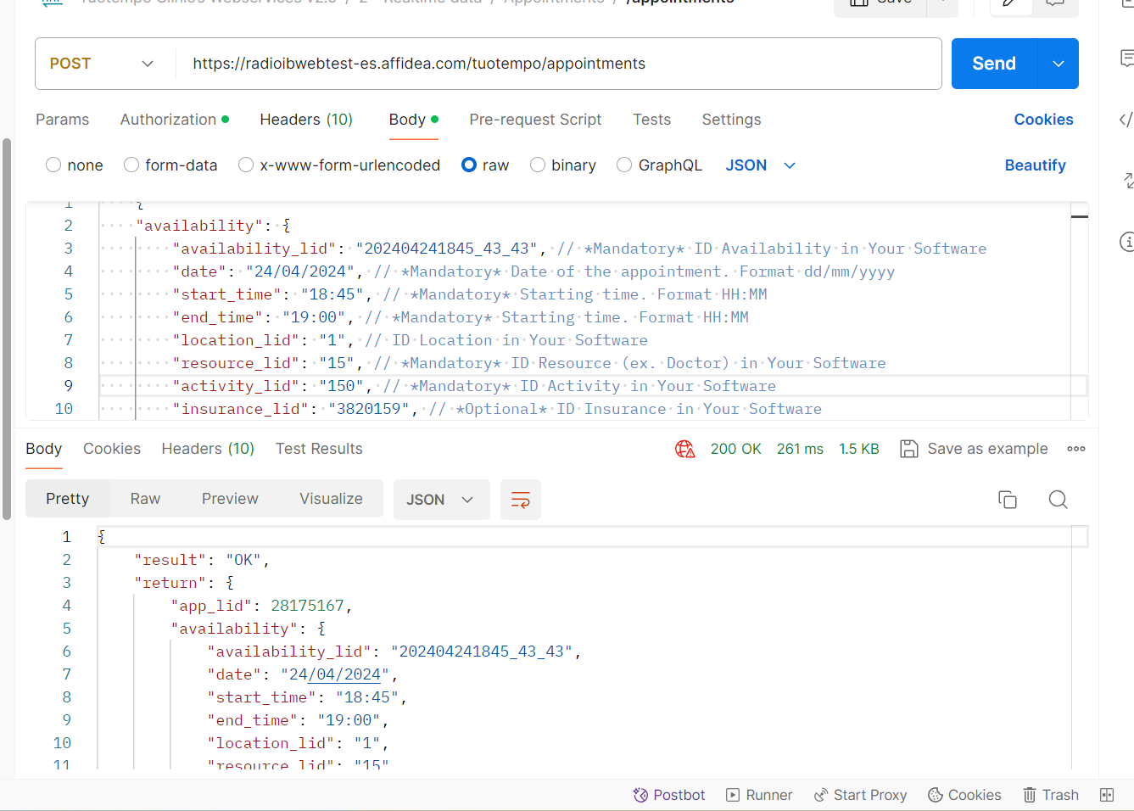

* + 1. inserción de cita con POST /appointment con los mismos datos pero con resultado de error

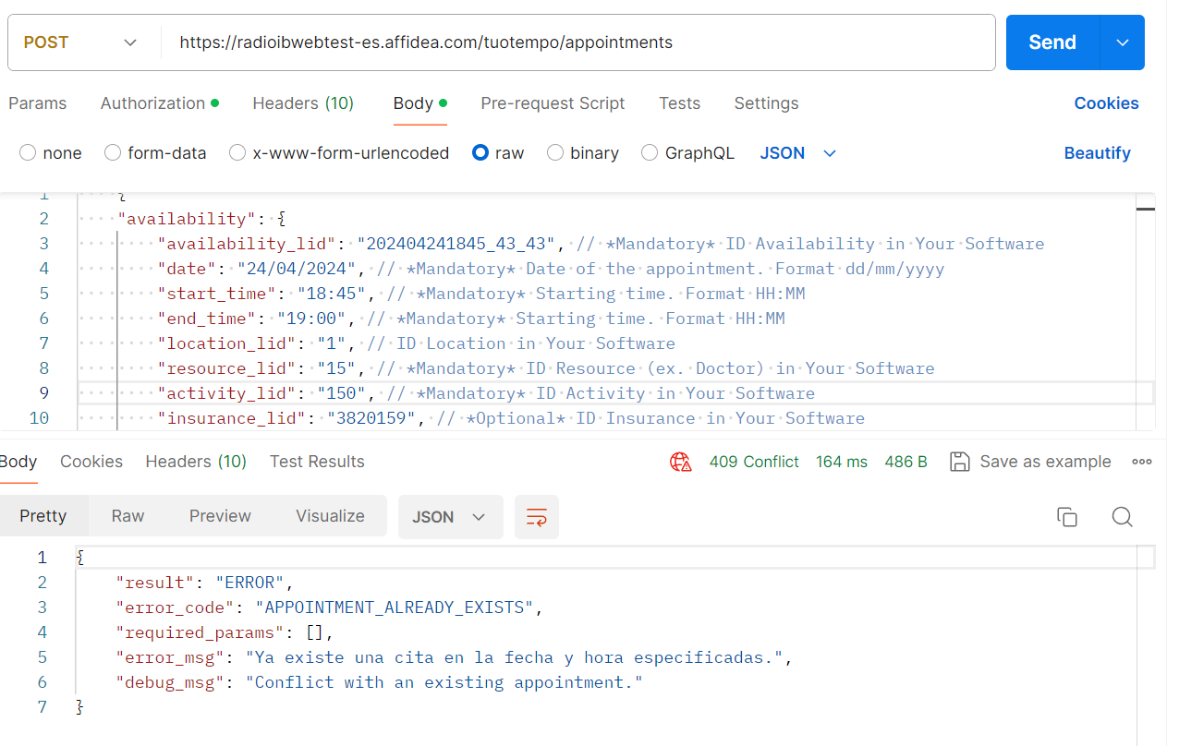

* 1. **Gestión de datos del paciente**
     1. búsqueda de huecos

<https://radioibwebtest-es.affidea.com/tuotempo/availabilities/65?insurance_lid=3820159&start_day=20/05/2024&end_day=31/05/2024&start_time=00:00&end_time=22:00&min_time=08:00&max_time=22:00&resource_lids=12&results_number=100&location_lids=01>

*Buscamos 10 huecos para una "* *TAC/SCANNER PELVICO (ID 65) entre el 20 de mayo y el 31 de Mayo a cualquier hora y de los 100 escogemos este, el de las 09:20 de la tarde con idHueco: 202405230920_29_29  
  
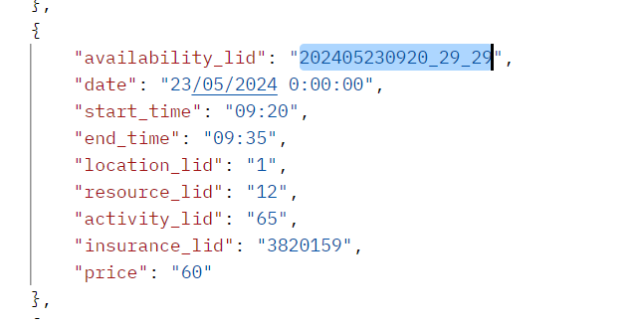*

* + 1. inserción de cita con POST /appointment con un paciente nuevo y obtención de su identificador

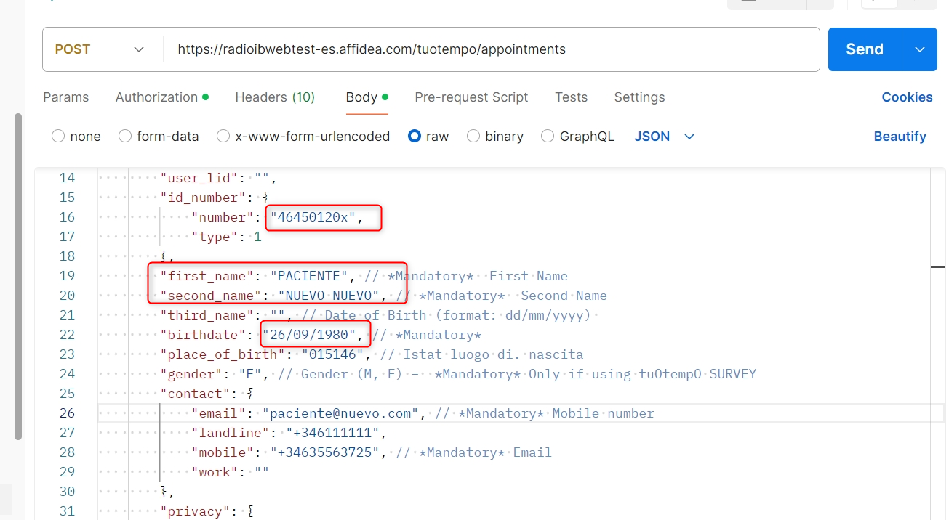

En la respuesta podemos observar el id del paciente (USER_LID)

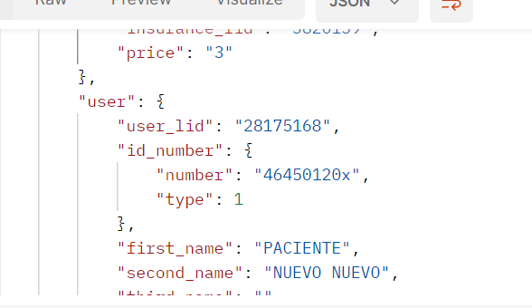

* + 1. búsqueda de huecos

<https://radioibwebtest-es.affidea.com/tuotempo/availabilities/150?insurance_lid=3820159&start_day=20/04/2024&end_day=13/07/2025&start_time=00:00&end_time=22:00&min_time=08:00&max_time=22:00&resource_lids=15&results_number=100&location_lids=01>  
  
*Buscamos 10 huecos para una "ECOGRAFIA TIROIDES (ID 150) entre el 20 de abril y el 13 de Julio a cualquier hora y de los 100 escogemos este, el de las 19:00 de la tarde con idHueco: 202404241900_43_43*

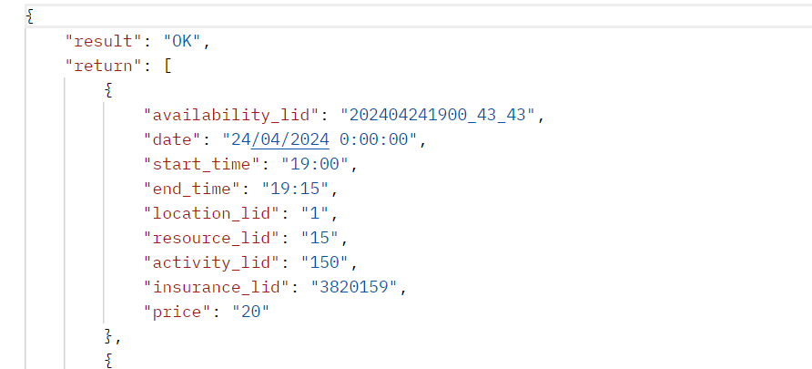

* + 1. inserción de cita con POST /appointment con el mismo paciente pero cambiando algún campo que no se utilice para el match  
       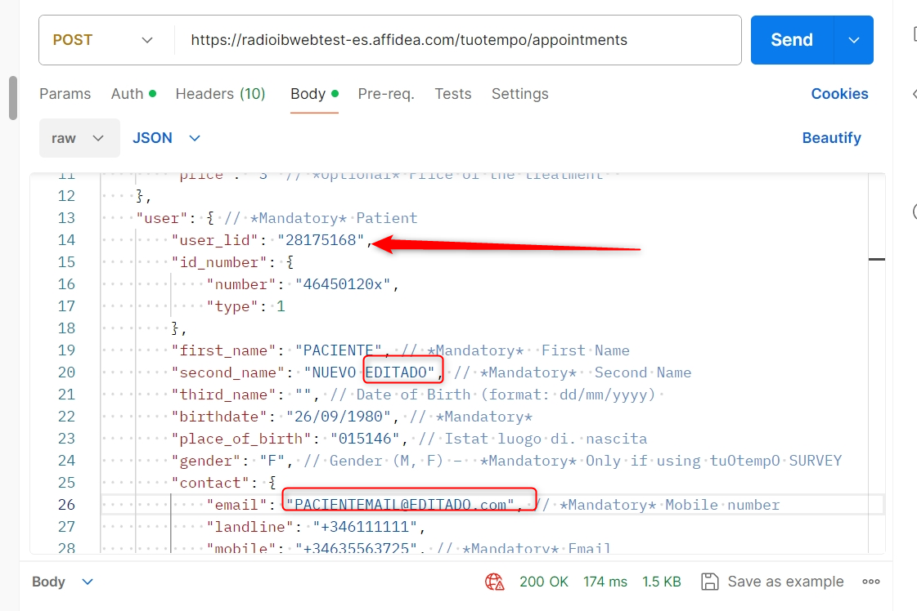
    2. ejecutamos GET /appointments/users/:user_lid y comprobamos que los datos del paciente se han actualizado  
       <https://radioibwebtest-es.affidea.com/tuotempo/appointments/users/28175168>

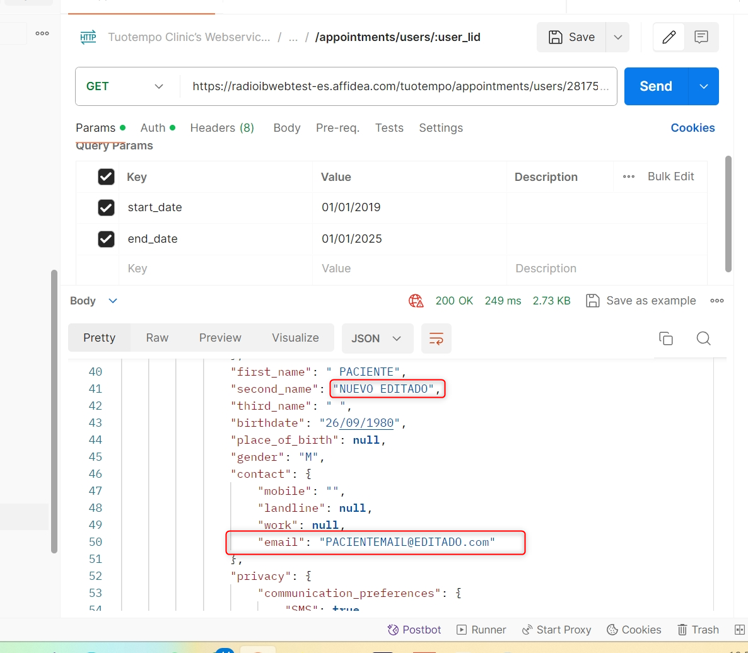

* 1. **Reprogramación de cita**
     1. búsqueda de huecos

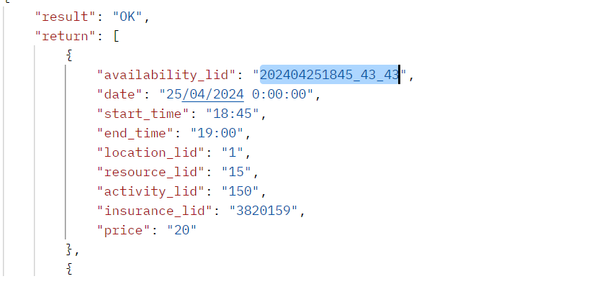

* + 1. inserción de cita con POST /appointment  
         
       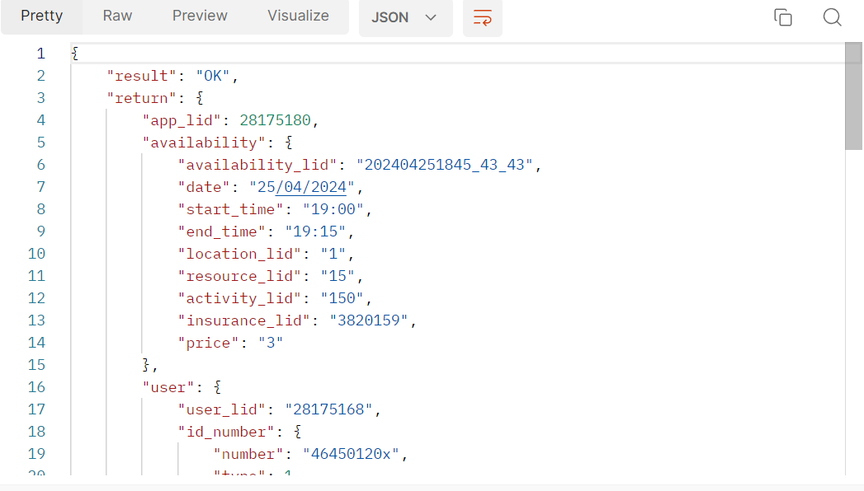
    2. reprogramación con POST /reschedule  
       COMENTAR CON RAFA
    3. ejecutamos GET /appointments/:app_lid para comprobar que se ha reubicado la cita correctamente.  
       COMENTAR CON RAFA